2021

Manual de Políticas
FONDO DE CAMBIO CLIMÁTICO

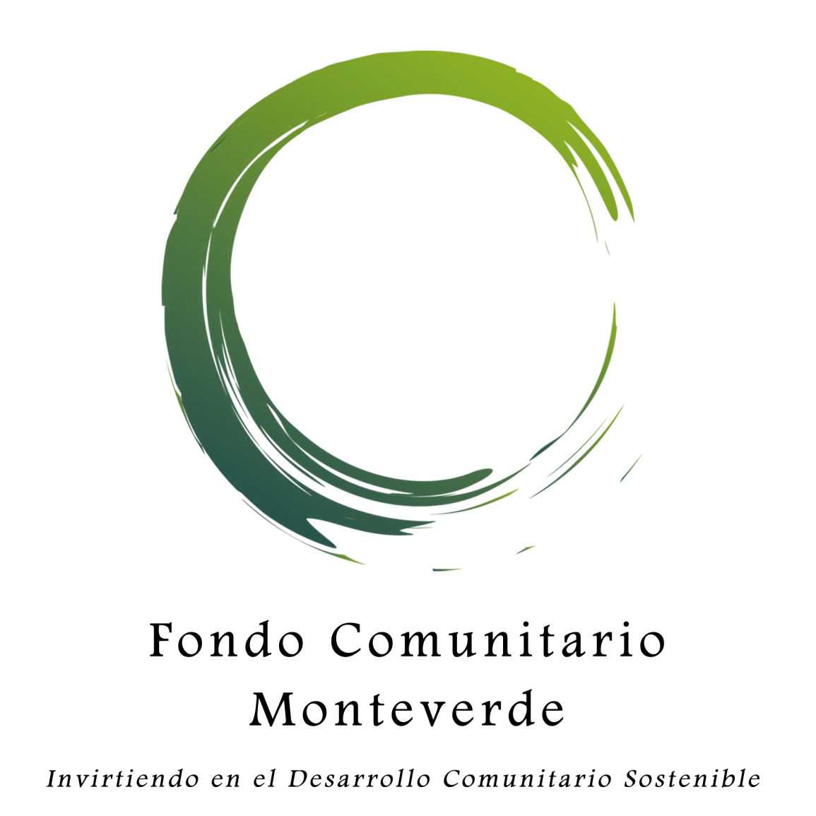
Fondo Comunitario Monteverde

Somos una asociación filantrópica que construye un Monteverde más sostenible mediante el cultivo de recursos y capacidades locales.

Fondo de Cambio Climático
Introducción. Monteverde está siendo afectado por el cambio climático. Los efectos que ya estamos experimentando incluyen:
- La disminución en la producción de agua potable para comunidades y el recurso hídrico para actividades económicas (La producción de agua en la ASADA de Santa Elena ha bajado 30% en los últimos 5 años);
- La falta de predictibilidad en procesos agrícolas y actividades turísticas (En últimos 40 años, la precipitación total anual se ha aumentado un 38%, mientras la cantidad de días secos se ha aumentado por 300%). Estas nuevas tendencias en la intensidad de temperatura y precipitación traen nuevos retos en cuanto a las plagas (ej., rolla de café), la producción de alimentos (ej., procesos de floración y fruición), así como la erosión de suelo causada por las lluvias fuertes.
- El aumento de desastres naturales como inundaciones y deslizamientos, así como la degradación de infraestructura como caminos y edificios;
- La disrupción de procesos eco-sistémicos y la alteración de condiciones aptas para especies endémicas de la zona (hoy en día se registra la presencia de especies tradicionalmente encontradas en zonas bajas, sugiriendo cambios en las condiciones de hábitat a nivel regional); y
- Mayores incidencias de enfermedades infecciosas (ej., dengue).
Las fuentes de mayor relevancia para Monteverde de Gases de Efecto Invernadero (GEI); entre otros temas afines se trazaron en los siguientes puntos:
- Transporte. La fuente más grande de GEI es el sector de transporte, incluyendo los buses públicos, camiones de carga, buses y busetas del sector turístico, y vehículos particulares. Hay que disminuir el transporte que depende de combustibles fósiles.
- Energía. Hoy en día existen tecnologías eficientes y económicas (ej., biodigestores, panales solares, molinos eólicos, calentadores solares, etc.) que pueden suplir fuentes de energía tradicionales.
- Producción agropecuaria: Las aproximadamente 200 lecherías, así como numerosas granjas porcinas y avícolas, producen una concentración de metano. Existen ~30 biodigestores en la zona y hay potencial para muchos más. Actualmente la gran mayoría de las fincas usan fertilizantes químicos que emiten óxido nitroso mientras que hay un potencial de mejorar los suelos en manera que fijan carbón en vez de emitir GEI.
- Uso de Suelo. En el Corredor Biológico Pájaro Campana, el cual se extiende entre Monteverde y Golfo de Nicoya, hay muchos vacíos en la conectividad de hábitat, particularmente las zonas raparías y de recarga de nacientes (55% del CBPC no presenta cobertura boscosa). En la zona media y baja del corredor existe una alta incidencia de deforestación (árboles maderables), quemas (forestales, pastizales y cañales) y degradación de bosques de manglar. Con el alargamiento de la época seca, el riesgo y frecuencia de incendios también ha aumentado. Esperamos incrementar la cobertura de bosque, el uso de sistemas silviculturales y agro-silviculturales y eliminar las quemas.
- Desechos orgánicos y Aguas residuales. 40% (680.32 toneladas) de todos los desechos sólidos generados al año en Monteverde son residuos orgánicos. En este momento, el Distrito no cuenta con una estrategia oficial para mejorar la gestión de este material. La mayoría de la región carece de sistemas adecuados para el tratamiento de aguas residuales, especialmente aguas grises. También, se ha notado que la población carece de información y conocimiento oportuno sobre iniciativas para tratar o reutilizar los desechos orgánicos, sean animales o vegetales (ej., boñiga de vacas, broza de café, bagazo de caña y cascara de piña). Estos desechos actualmente emiten gas metano pero tienen la potencial de retornar carbono al suelo si estuvieran mejor manejados.
Propósito. El fin de este programa es apoyar los grupos de base local con fondos semilla que les permitirán atender los retos existentes mediante sus propias ideas y métodos. Al apoyar proyectos mediante este fondo, se espera:
- Tomar responsabilidad para nuestras propias huellas de carbono
- Fomentar resiliencia en múltiples sectores mientras se crea valor agregado (social o económico)
- Desarrollar sumideros locales que coadyuvan otros objetivos de conservación ambiental
Las metas presentadas a continuación representan los temas relevantes al cambio climático priorizados por las comunidades indicadas mediante el proceso de planificación estratégica del CBPC y otras consultas abiertas.

LINEAMIENTOS

Los proyectos que el FCM apoyará deben cumplir una de las siguientes metas, demostrando su impacto mediante al menos uno de los indicadores definidos.

METAS | INDICADORES
- Motivar a vecinos, organizaciones locales y visitantes a reducir su huella de carbono y contribuir a la mitigación y secuestro de carbono en la zona | - # de organizaciones que reciben capacitación sobre cómo calcular y disminuir su huella de carbono.  - # de organizaciones en proceso de ser carbono neutro (certificado o no)  - toneladas de un GEI reducido y/o mitigado anualmente  - # de turistas que pagan para compensar la huella de su viaje
- Aumentar la cobertura forestal en la zona | - # o % de hectáreas de zonas protectoras recuperadas (reforestación o estabilización)  - # o % de hectáreas de zonas protectoras protegidas con cercas u otra buena práctica  - # de árboles sembrados  - toneladas de un GEI secuestrado anualmente
- Disminuir el consumo neto de electricidad de fuentes de combustibles fósiles | - Reducción de la electricidad consumida (Kwh) del ICE  - # de paneles solares, y otros generadores locales en la zona  - toneladas de un GEI reducido y/o mitigado anualmente  - toneladas de un GEI reducido anualmente por intercambio de tecnología
- Disminuir el consumo de combustibles fósiles por transporte | - Reducción en los hidrocarburos consumidos (litros)  - Aumento en el uso de transporte público/colectivo  - Aumento en uso de número de personas caminando y andando en bicicleta  - Aumento en formas de transporte de menor consumo  - toneladas de un GEI reducido y/o mitigado anualmente
- Disminuir la quema de biomasa en la zona | - Reducción en la leña quemada (kilogramos o horas/día)  - Reducción de hectáreas quemadas  - Reducción de # de familias que queman basura  - toneladas de un GEI reducido y/o mitigado anualmente
- Disminuir la emisión de gas metano en la zona | - # de biodigestores funcionando en la zona  - # de kg de compostaje producido en la zona  - # de sistemas de compost en la zona  - # de fincas manejando el estiércol ganadero  - litros de agua grises tratado  - # de tanques de gas LPG consumido
- Disminuir la emisión de dióxido nitroso | - Reducción de Kg de fertilizante químico de nitrogenado aplicado en la zona
- Mejorar la gestión de residuos sólidos | - Kg, toneladas o % de residuos sólidos reducidos tratados localmente o recuperados
- Disminuir la cantidad de contaminantes atmosféricos descargados (Calidad de aire o Efecto invernadero) | - Toneladas de CO₂, CH₄, O₃ u otro contaminante invernadero reducidas al evitar emisiones directas o la degradación de bosques  - Ppm de partículas finas reducidas
- Disminuir el consumo neto de agua | - Litros o métricos cúbicos de agua ahorrados  - # de aparatos de consumo eficiente instalados en casas o empresas
- Aumentar la producción y consumo de alimentos locales | - # de productores agrícolas que comercialicen sus productos a nivel local  - Volumen de ventas a nivel local (representada en colones, # de pedidos/semana, Kg de alimento u otro indicador apropiado)
- Aumentar la capacidad técnica de organizaciones, gremios y comunidades de adaptarse a los riesgos generados por el cambio climático | - # de organizaciones, gremios o comunidades que generan información respecto a su vulnerabilidad y alternativas de adaptación  - # de acueductos comunitarios que implementan un plan de seguridad agua  - # de zonas de recarga protegidas mediante acciones voluntarias  - # de herramientas/tecnologías agrícolas implementadas que mejoran la capacidad de adaptar la producción local mientras conserva más los recursos naturales

Tipo de Financiamiento. El FCM ofrece fondos no reembolsables a proyectos locales que cumplen el perfil adecuado.
Montos y Frecuencia. El monto máximo a financiar para cada proyecto será definido cada año de acuerdo con el presupuesto disponible (2021: máximo $4,500). Los montos asignados a los proyectos serán en dólares estadounidenses. En el caso que el donatario prefiere ejecutar el presupuesto en colones, se usará como referencia el tipo de cambio de la fecha en la que se desembolsan los fondos. Ningún proyecto puede recibir más de tres (3) donaciones en un periodo de cinco (5) años y no puede recibir más de una donación al mismo tiempo.
Usos Permisibles. Los recursos del FCM pueden ser destinados a la adquisición de equipos, maquinaria, capacitaciones, asesoramiento, materiales, insumos, actividades y remuneraciones de recurso humano siempre y cuando no representen el fin meta del proyecto.
Contrapartes. Los solicitantes deben poner un monto equivalente o más a la contrapartida del FCM, sea en dinero efectivo o en bienes o servicios valorizados a precios de mercado. El monto máximo que pondrá el FCM por proyecto será definido cada año. (Ejemplo: ‘Organización A’ tiene un proyecto que cuesta $5,000 y el máximo disponible del FCM es $2,000. Así, el FCM solo pondría $2,000 y la organización solicitante tendría que poner $3,000 de sus propios recursos (en efectivo o en especie) o de otras fuentes).
Ámbito de Intervención. Los proyectos que el FCM financiará mediante este fondo deben de estar ubicados en las comunidades de Cabeceras, Cañitas, Cebadilla, Cerro Plano, Guacimal, La Cruz, La Lindora, La Guaria, Las Nubes, Los Llanos, Los Olivos, Los Tornos, Monteverde, San Luis, Santa Elena y San Gerardo. Se les dará prioridad a los proyectos ubicados en las comunidades del Distrito Municipal de Monteverde.
Duración de Proyectos. El FCM financiará proyectos por un tiempo máximo de 18 meses que se puede extender por razones justificadas.
Selección de Proyectos. Los proyectos serán seleccionados mediante un proceso competitivo organizado por el personal del FCM y un Comité Evaluador. El Comité Evaluador será integrado por cinco (5) personas – 2 representantes del FCM, 1 líder local, 1 representante del sector académico y 1 experto(a) en temas de conservación ambiental– y tendrá a su cargo la responsabilidad de: 1) determinar la elegibilidad general de propuestas; 2) evaluar las fortalezas y debilidades del proyecto, el presupuesto y la entidad proponente; y 3) presentar los resultados de su evaluación a la Junta Directiva del FCM, incluyendo una lista de proyectos en orden de puntaje.
Desembolsos. Los fondos serán desembolsados en partes según la negociación previa entre el FCM y el donatario. El donatario deberá haber presentado un informe de avance y un informe financiero para recibir desembolsos faltantes. Una vez presentado los informes de avance, el Comité de Seguimiento analizará el logro de los objetivos y el alcance de los mismos.
Características de Proyectos Esperados. El FCM financia proyectos de varios tipos, incluyendo proyectos de planificación participativa, investigación aplicada, desarrollo organizacional, capacitación, demostración de una nueva tecnología, y ampliación de una tecnología comprobada, entre otros. Sin embargo, todos los proyectos deben:
- Atender directamente a una problemática local claramente identificada;
- Demonstrar factibilidad;
- Fomentar la participación directa de los beneficiarios durante el desarrollo, ejecución y evaluación del proyecto;
- Mostrar el impacto de las acciones realizadas y presupuesto ejecutado;
- Tener el potencial de ser sostenidos en el tiempo o ser replicados en el futuro; y
- Incluir un elemento de gestión de conocimiento y divulgación pública en el plan de trabajo.
Se les dará preferencia a proyectos que:
- Propone soluciones innovadoras a la problemática identificada;
- Cuenten con alianzas con organizaciones sin fines de lucro, instituciones académicas o instituciones gubernamentales;
- Incluyen procesos de fortalecimiento tanto para los ejecutores como para los beneficiarios; y
- Están orientados a beneficiar sectores de la población tradicionalmente marginados.
Proyectos de mediano y largo plazo pueden ser presentados en etapas. Sin embargo, se debe especificar desde el principio un plan de acciones para el proceso completo y su impacto anticipado.
Restricciones. NO pueden recibir donaciones del FCM mediante el PDP:
- las propuestas presentadas o dirigidas por entidades gubernamentales;
- las propuestas presentadas por individuos o por empresas con fines de lucro;
- las propuestas presentadas por grupos que no contribuyen recursos financieros ni en especie a las actividades propuestas;
- las propuestas relacionadas con partidos políticos o movimientos partidistas;
- las actividades puramente religiosas o sectarias;
- la investigación pura;
- los proyectos de asistencia social de cualquier tipo;
- los proyectos que corresponden directamente al gobierno local o nacional;
- las solicitudes de donaciones superiores al monto máximo definido para este fondo; o
- los proyectos cuyos objetivos no estimulan una capacidad compartida de autoayuda.
Disposiciones Complementarias.
- Las instituciones concursantes deberán presentar la Propuesta de Proyecto debidamente lleno.
- El personal del FCM podrá realizar una visita a los lugares de ejecución del proyecto o solicitar mayor información de la entidad solicitante.
- Se reserva el derecho de negociar con las instituciones u organizaciones ganadoras del concurso un monto menor al solicitado y/o la reasignación de las partidas presupuestarias.
- La periodicidad de desembolso de los fondos será establecida en el convenio respectivo.
- En casos donde los donatarios no cuentan con personería jurídica, se puede depositar los fondos en una cuenta abierta exclusivamente para los fines del proyecto. La cuenta debe ser en nombre de 2 representantes del proyecto quienes no tienen relación familiar (sanguínea o civil).
- En caso de que no se logren adjudicar todos los recursos del FCM en la primera convocatoria, el FCM podrá lanzar una nueva invitación, o los fondos podrán ser acumulados para una próxima convocatoria.
- Para la firma del convenio respectivo, la entidad ganadora deberá presentar los siguientes documentos:
  - Versión final del proyecto, que incluya las recomendaciones realizadas por el Comité Evaluador. Dichas recomendaciones deberán ser incorporadas en el mismo documento del proyecto (es decir, se presentará la versión final corregida); la demás información y documentación solicitada se adjuntará como anexos.
  - La entidad ganadora, deberán presentar toda la documentación indicada en el numeral anterior, en el plazo de 30 días calendario, contados a partir de la fecha en que el FCM le notifica su condición de ganadora, adjuntándole las observaciones y recomendaciones respectivas. En caso contrario, la entidad podría perder el derecho al financiamiento de su propuesta.
- Los lineamientos de este programa y los fondos disponibles por otorgar son sujetos a modificaciones cada año.

